МАСТЕР – КЛАСС

ПО ИЗГОТОВЛЕНИЮ НОВОГОДНЕЙ ИГРУШКИ ИЗ КАРТОНА

по предмету “ТРУД (ТЕХНОЛОГИЯ)” 5 КЛАСС

ПРОВЕЛА И ПОДГОТОВИЛА УЧИТЕЛЬ ВЫСШЕЙ КАТЕГОРИИ:

ФЕДОРОВА НАДЕЖДА ВИКТОРОВНА

**Цель мастер-класса:** выполнение новогодней игрушки из бумаги, подручных материалов и закрепление знаний обучающихся о видах и свойствах бумаги.

**Задачи мастер-класса:**

* расширить знания об истории создания новогодних игрушек;
* закрепить навыки, умения учащихся работать с бумагой;
* развивать воображение, мышление, творческие возможности каждого ребёнка;
* продолжать развивать интерес к предмету;
* способствовать развитию кругозора и глазомера.

**Методы:** словесный, наглядный, практический;

**Приемы:** консультация; рассказ; беседа с показом практических действий.

**Наглядные пособия:** готовые игрушки, образцы – аналоги изделий.

**Материалы и инструменты:** картонные (бумажные) заготовки, шаблоны разной формы, клей ПВА М, клей-карандаш, ленточки, ножницы, материал для украшения, бусины, блестки, пайетки, дырокол, акриловая краска.

ПРЕДЛАГАЕМЫЕ ДЕТЯМ МОДЕЛИ-АНАЛОГИ

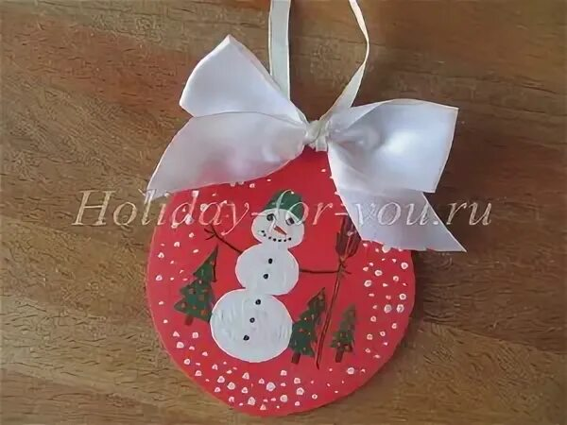 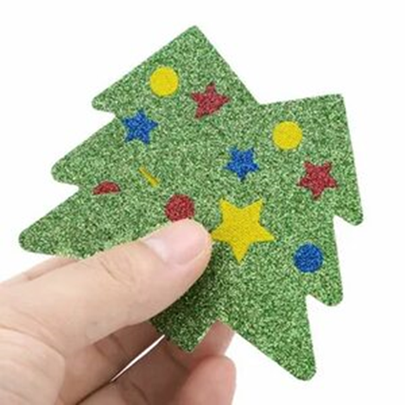

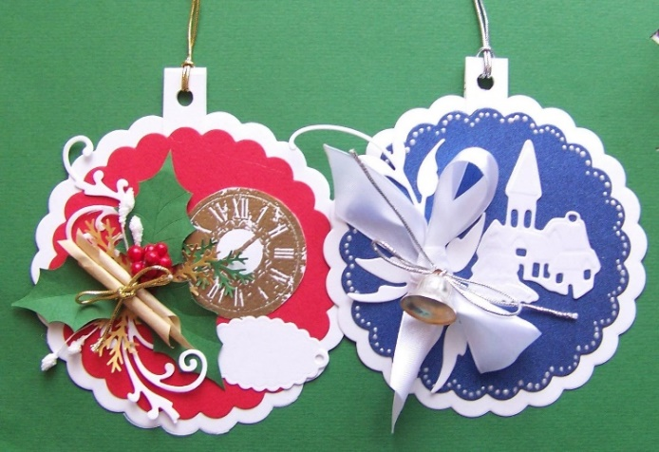 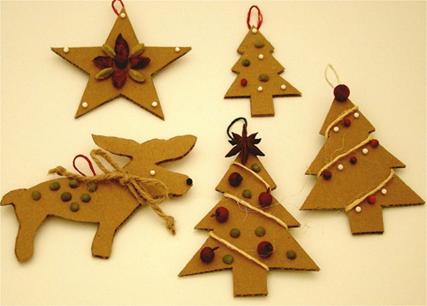

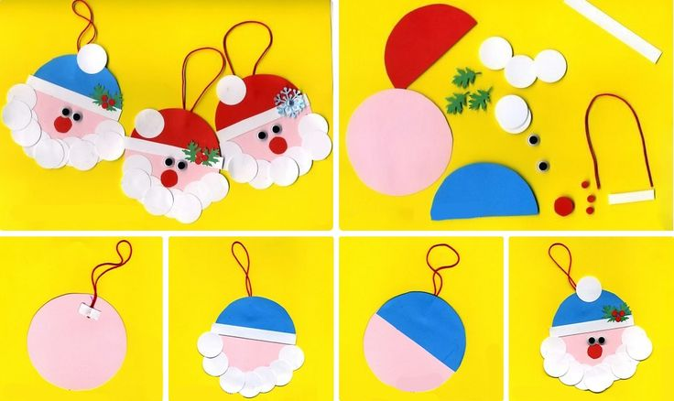

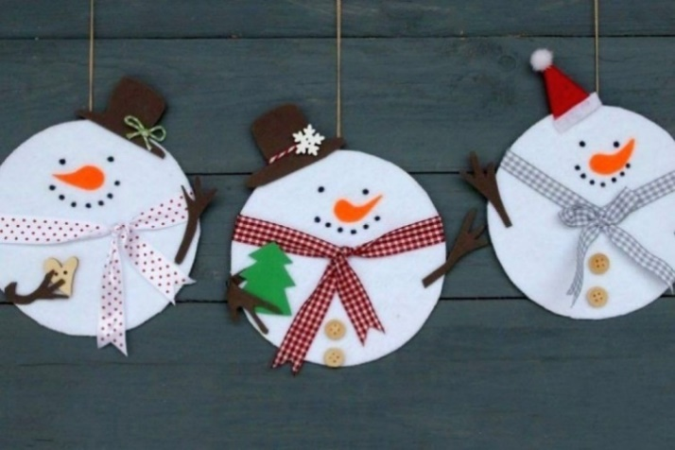 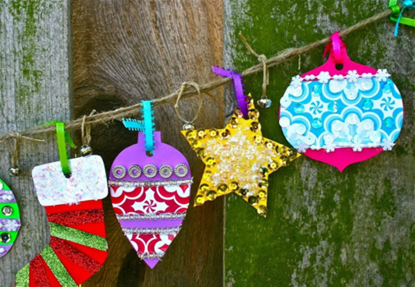

ТЕХНОЛОГИЧЕСКАЯ ПОСЛЕДОВАТЕЛЬНОСТЬ

ИЗГОТОВЛЕНИЯ (УКРАШЕНИЯ) ИГРУШКИ

Организационный этап МК:

Сегодня на нашем занятии, я вас познакомлю с изготовлением новогодней плоской игрушки из картона.

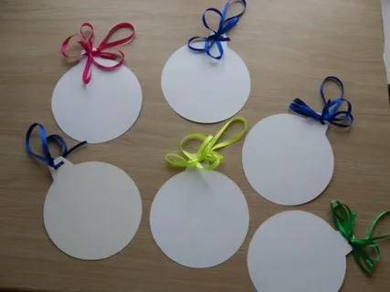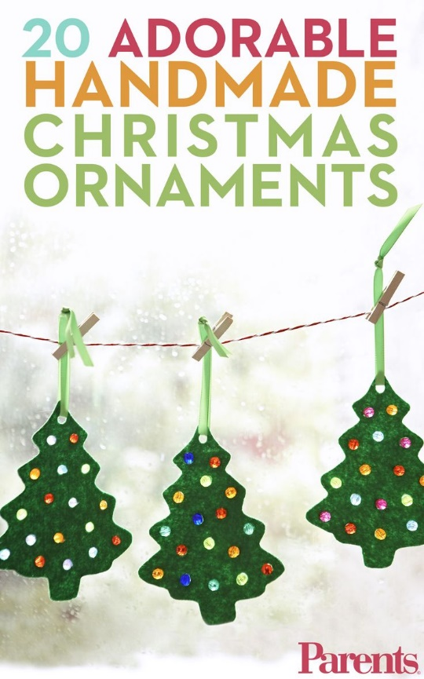

Теоретическая часть МК:

Дети, существует много способов изготовления игрушек из картона: игрушки бывают и объёмные, плоские, и в технике аппликации, квиллинг.

Мы же с вами сегодня, будем изготавливать плоскую новогоднюю игрушку.

Практическая часть МК:

Для этого необходимо вырезать из картона по шаблону (на ваш выбор) любую заготовку самой игрушки.

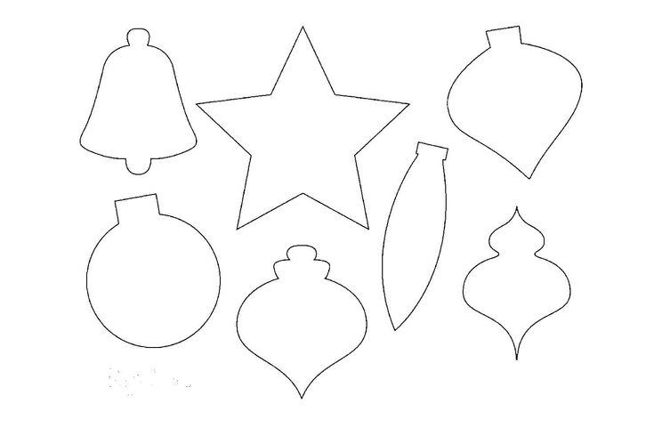

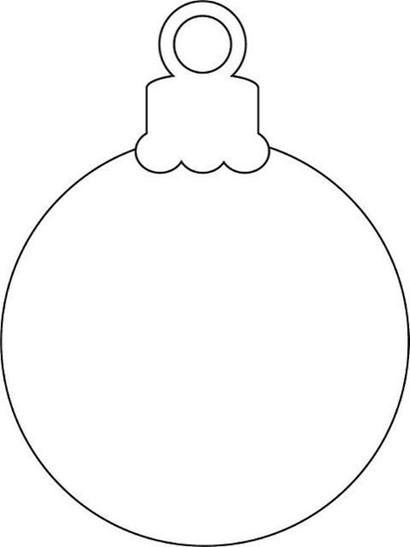

Сверху на заготовке игрушки дыроколом выполнить отверстие для ленточки.

Переходим к технологическому процессу украшения изделия.

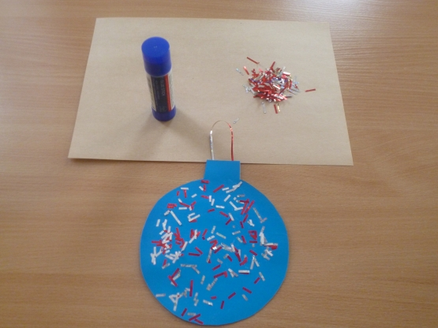 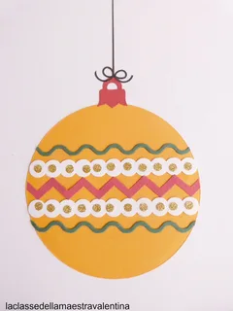

Раскрасим заготовку золотой акриловой краской - даем 10 минут высохнуть краске. Акриловая краска очень удобная в работе, она не имеет запаха и что самое главное, быстро сохнет. Подбираем блестящие элементы декора (это могут быть пайетки, бусины, фигурки) для украшения игрушки, приклеиваем клеем ПВА М (он чуть лучшие имеет свойства, чем обычный клей ПВА), можно также смазать готовое изделие мазками сухим клеем-карандашом и посыпать блестящим песком сверху по влажной от клея поверхности игрушки. Далее - 5 минут даем подсохнуть. Продеваем ленточку в отверстие, завязываем на узелок. И наша новогодняя игрушка готова.

Можно украсить обе стороны игрушки (по желанию). Игрушка готова! Молодцы!

Комментирующая часть:

Объясняю учащимся правила ТБ при работе с режущими инструментами, как работать с клеем и блестками, как правильно выполнить дыроколом отверстие в изделии.

Подведение итогов:

Подвожу итоги МК и, учитывая пожелания своей аудитории, рекомендую литературу, интернет-сайты для получения дополнительной информации по данному вопросу, информирую, где можно приобрести материалы и инструменты для работы.

Рефлексия МК:

Предлагаю учащимся отправить фото работ в ЛС в мессенджере Сферум учителю (ЭО/ДОТ).

**Готовые изделия – новогодние игрушки из картона,**

**выполненные во время проведения МК**

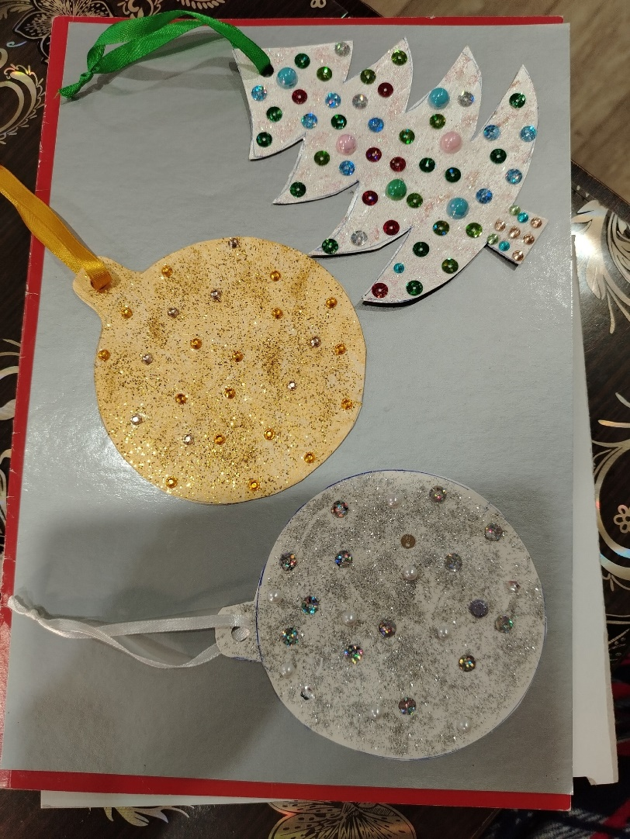

**Демонстрация скриншотов дистанционного мастер-класса:**

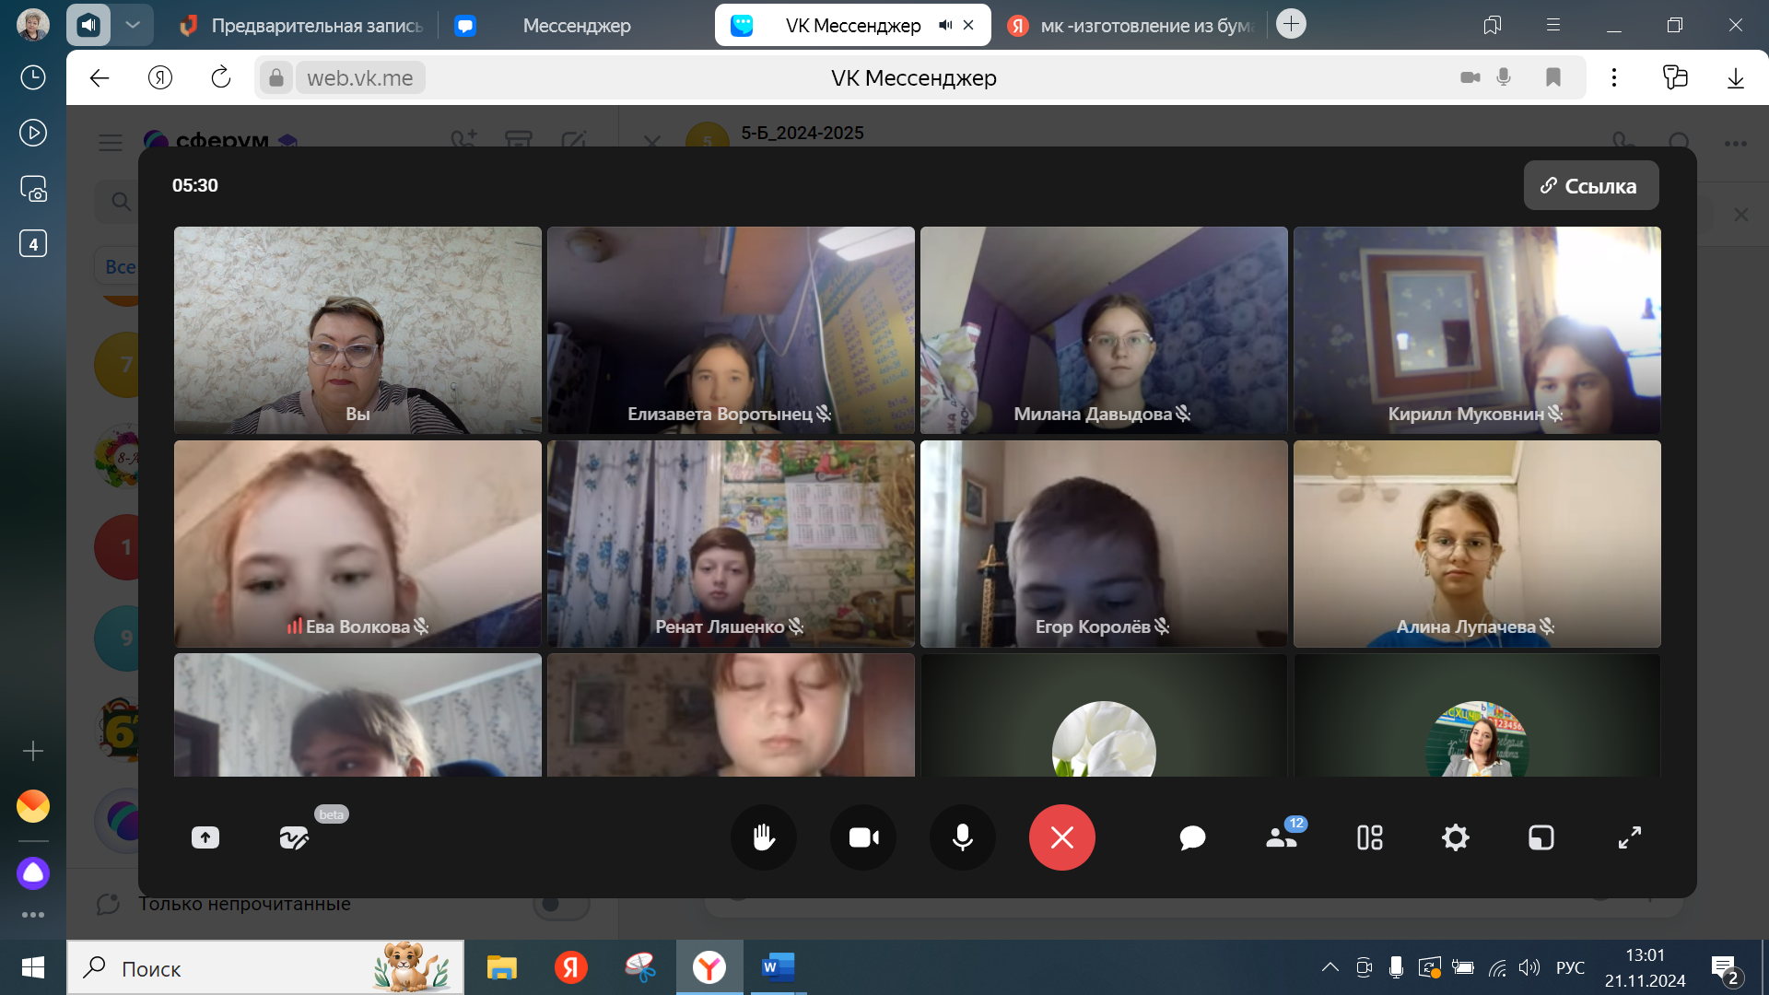

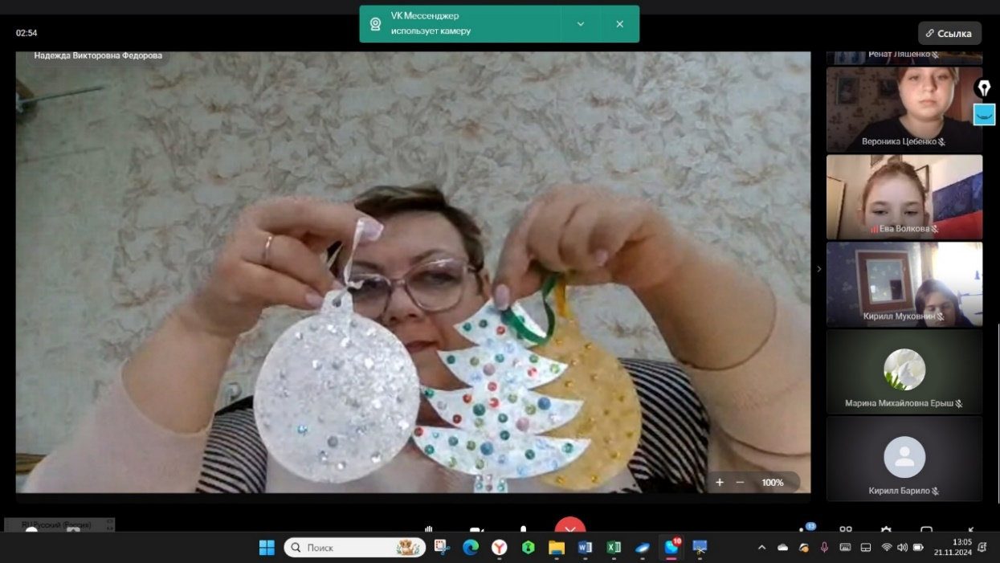

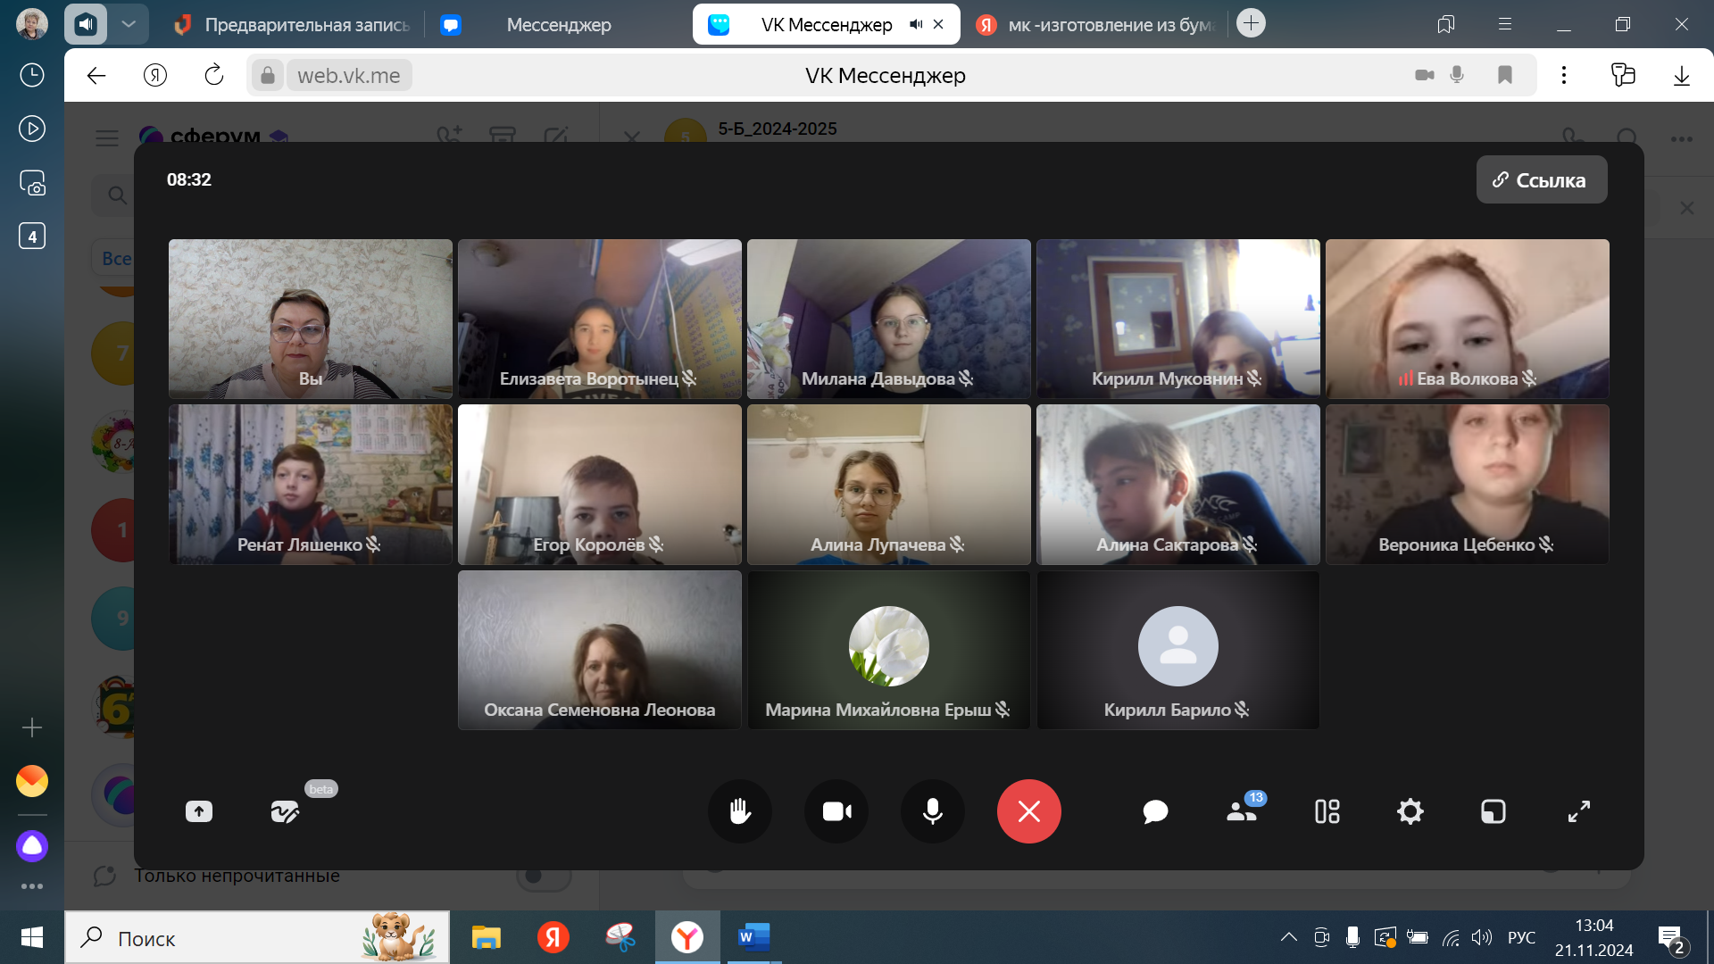

Спасибо за внимание!